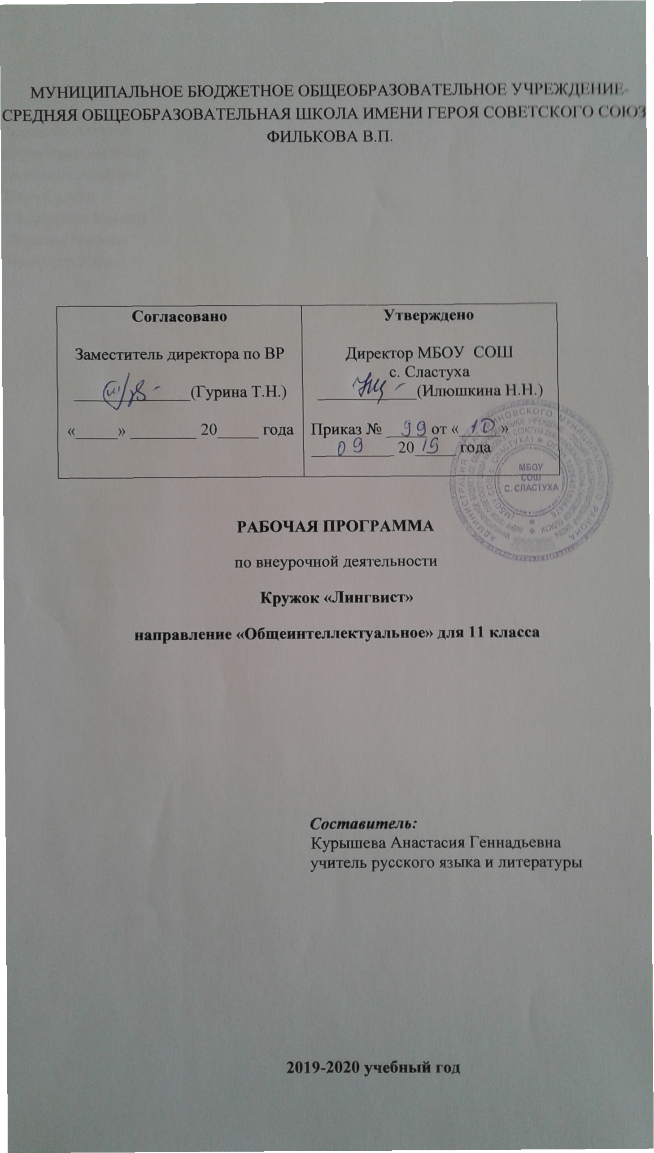

- Список учащихся

1. Беспятов Алексей
2.Бурлаченко Николай
3. Волченко Альбина
4. Кара Султан
5. Полященко Максим
6. Федотов Максим
7. Чунчуров Ахмед

- Пояснительная записка
Язык есть исповедь народа,
В нем слышится его природа,
Его душа и быт родной…
П.А.Вяземский

Заботясь о повышении культуры своей речи, речи обучающихся, речи окружающих, учителю русского языка и литературы необходимо донести до учащихся сложности языковых явлений, воспитать у старшеклассников доверие к выводам лингвистических наук, научить использовать те огромные познавательные богатства, которые содержит русский язык, и применять их в речевой практике.
Владение грамотной речью является непременным условием активного творческого участия каждого ученика в настоящее время в жизни школы, в будущем в производственной и общественной жизни, в социуме. Необходимо привлекать учащихся к активной борьбе за чистоту и правильность русской речи, так как родной язык не только предмет изучения, но и средство обучения основам всех других наук. Кружок по русскому языку в 11 классе - это самодеятельное объединение, в рамках которого проводятся систематические занятия с учащимися во внеурочное время.
В результате изучения курса учащиеся должны уметь:
- самостоятельно работать с книгами, словарями справками, подбирать материал;
- выступать перед аудиторией, в стенной печати, организовывать вечера, конкурсы;
- вести полемику, аргументировать свои суждения, приводить контраргументы;
- уметь выполнять задания ЕГЭ по русскому языку, находить речевые и грамматические ошибки.
Занятия в занимательной, доступной для учащихся форме повысят уровень речевой культуры учащихся. Творческие задания, игровые формы проведения занятий кружка, беседы, диалоги, исследованиястимулируют развитие творческих способностей каждого ученика, формирует творческую личность учащихся.
Цель кружковых занятий:
повышение уровня речевой культуры учащихся.
Задачи кружка:
- привитие интереса учащихся к русскому языку;
- обогащение словарного запаса и грамматического строя речи учащихся;
- формирование умений и навыков связного изложения мыслей в устной и письменной форме;
- научить учащихся самостоятельно работать с книгами, словарями;
- развитие языкового кругозора, мышления, исследовательских умений;
- воспитание инициативы, целеустремленности;
- повышение общей языковой культуры;
- развитие у учащихся стремления следить за правильностью речи, учиться анализировать свою речь и речь своих товарищей с точки зрения её соответствия литературным нормам.
Занятия курса кружка «Лингвист» рассчитан на 34 учебных недели, проводятся 1 раз в неделю, продолжительность занятий кружка - 40 мин.

3.Календарно-тематическое планирование

№ | Тема занятия | Количество  часов | Дата |  |  | Корректировка
 |  |  | план | факт
I полугодие (16 часов)
Раздел 1. Введение (1 час)
1. | Вводное занятие | 1 | 06.09.19.
2. | Культура речи – необходимое качество образованного человека. Язык и речь | 1 | 13.09.19.
3-4. | Подготовка и проведение викторины между участниками кружка на тему «Произношение и ударение» | 2 | 20.09.19.  27.09.19.
5-6. | Беседа «Сложные случаи орфоэпии. Орфоэпические нормы» | 2 | 04.10.19.  11.10.19.
7-8. | Беседа «Сложные случаи лексики. Лексические нормы» | 2 | 18.10.19.  25.10.19.
9-10. | Беседа «Грамматическая норма. Грамматический род аббревиатур. Именные части речи. Употребление форм глагола» | 2 | 08.11.19.  15.11.19.
11. | Функциональные стили современного русского литературного языка. Общая характеристика функциональных стилей | 1 | 22.11.19.
12-16. | Разговорный стиль. Научный стиль. Официально-деловой стиль. Публицистический стиль. Художественный стиль | 5 | 29.11.19.  06.12.19.  13.12.19.  20.12.19.  27.12.19.
II полугодие (18 часов)
17-18. | Подготовка и проведение турнира «Слова на географической карте» | 2 | 10.01.20.  17.01.20.
19. | Устная речь. Культура общения и речевой этикет | 1 | 24.01.20.
20-21. | Подготовка и проведение игры «Знатоки русского языка» | 2 | 31.01.20.  07.02.20.
22-24. | Подготовка лекторской группы и организация ее выступлений на тему «Известные лингвисты России» | 3 | 14.02.20.  21.02.20.  28.02.20.
25. | Работа со словарями русского языка «Что скрывает «Толковый словарь»? | 1 | 06.03.20.
26. | Лекция о современных требованиях орфографии | 1 | 13.03.20.
27. | Выпуск стенгазеты с занимательными заданиями к игре «История в датах» | 1 | 20.03.20.
28. | Беседа «В.И.Даль – собиратель русского слова» | 1 | 27.03.20.
29. | «Читая А.С.Пушкина…»Анализ устаревшей лексики произведений Пушкина | 1 | 10.04.20.
30. | Изучаем русские народные говоры | 1 | 17.04.20.
31-32. | Поговорим о русской фразеологии. Работа с фразеологическими словарями | 2 | 24.04.20.  01.05.20.
33. | Беседа «Речевые штампы в нашей речи» | 1 | 08.05.20.
34. | Беседа «Мировые языки современности».  Итоговое занятие | 1 | 15.05.20.

4. Учебно-методическое обеспечение
1. Н.Г.Гольцова, И.В. Шамшин, М.А. Мищерина. Русский язык 10-11 класс. Москва. «Русское слово» , 2014 г.
2. С.С.Изюмская «Русский язык и культура речи» учебное пособие под общей редакцией доктора филологических наук профессора Н.В.Малычевой. Москва 2010г.
3. М.Н.Черкасова, Л.Н.Черкасова «Русский язык и культура речи» учебное пособие. Москва 2010г.
4. Н.А.Сенина. «Русский язык. Подготовка к ЕГЭ -17». Ростов-на-Дону, «Легион-М»2016 г.
5. Н.С.Акушин, М.Г.Акушина «Крылатые слова» Москва1989г.

